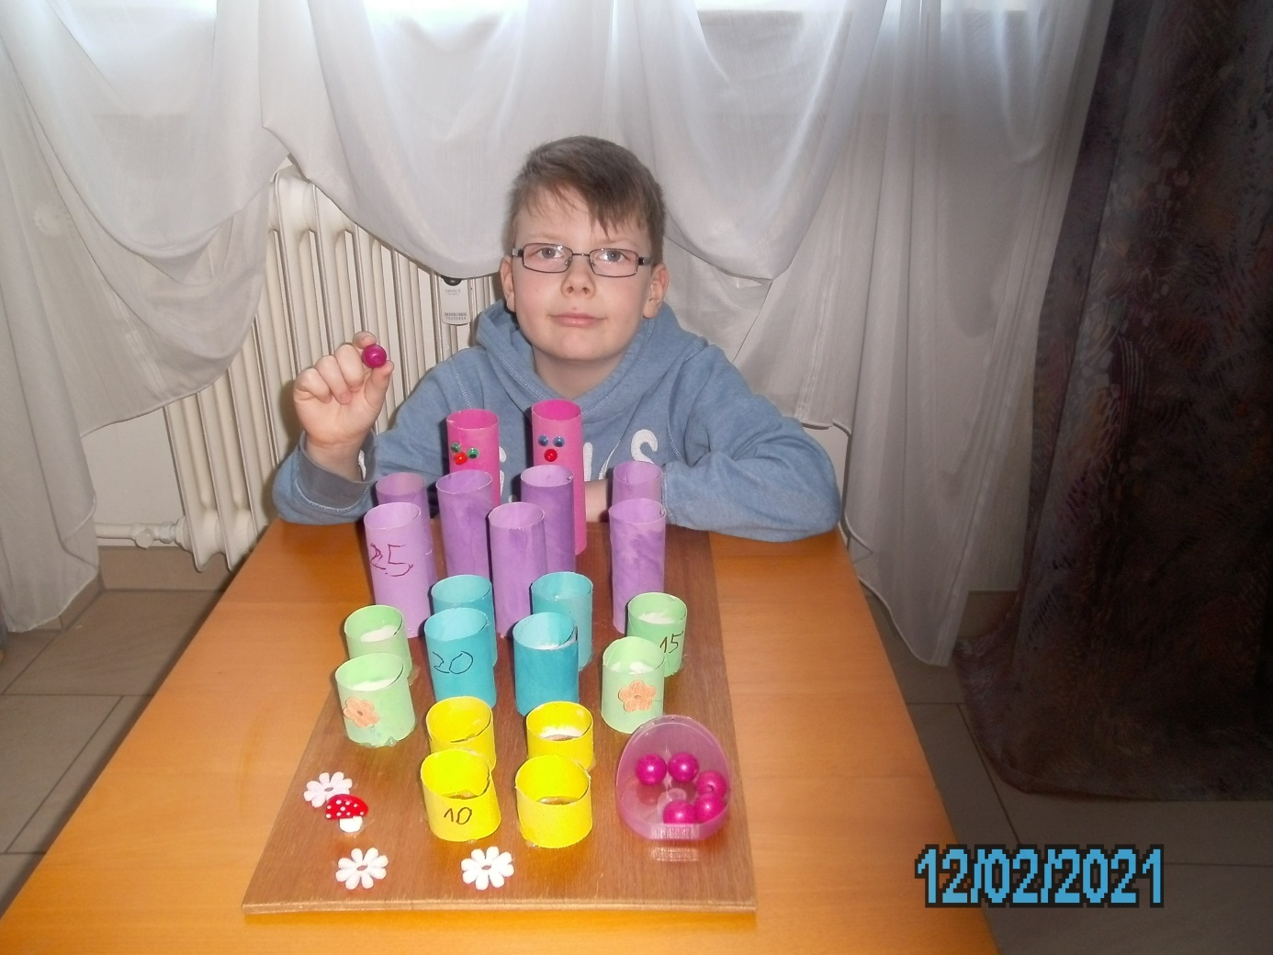

Dieses Spiel habe ich selber gebastelt. Jeder Spieler hat 6 Würfe.

Philipp Dunkel, Klasse 4b